**582-41B-MA CADRICIEL WEB**

**EXERCICE 1**

**e2395411 - Erika Ampudia-Vales**

Installation Composer

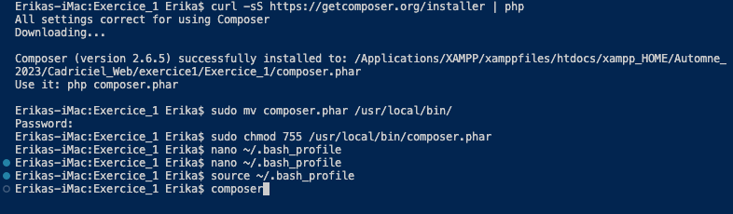

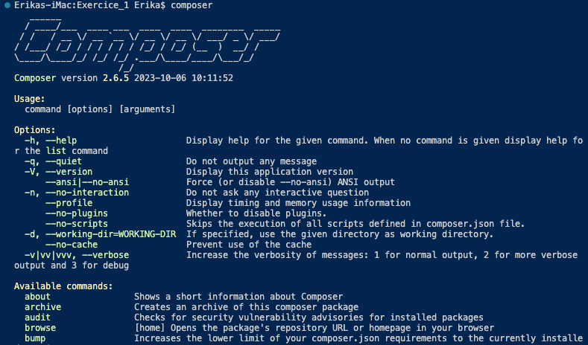

Création Projet Laravel

Création Controller

CSS : J'ai utilisé le thème Grayscale de startbootstrap, avec quelques altérations, principalement pour changer le format monopage à un projet avec des pages séparées.

https://startbootstrap.com/previews/grayscale

WebDev : https://e2395411.webdev.cmaisonneuve.qc.ca/Automne_2023/Cadriciel/Exercice_1/